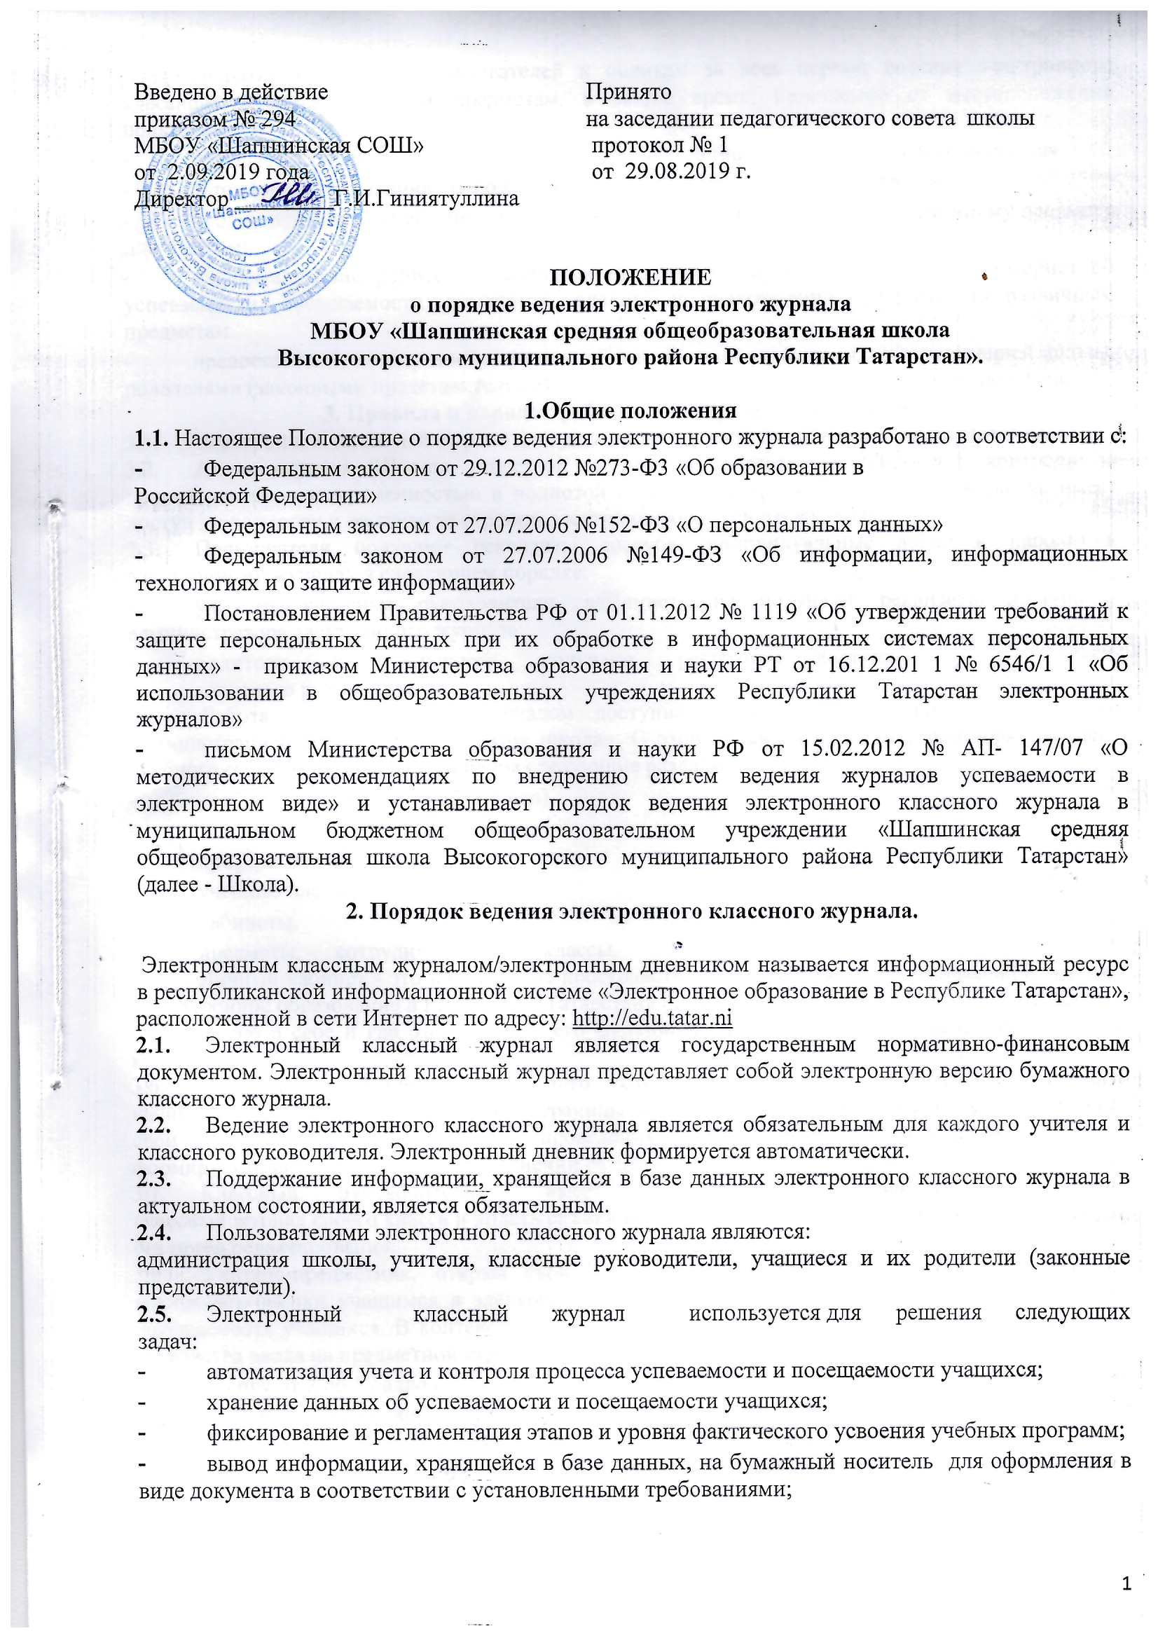

- оперативный доступ пользователей к оценкам за весь период ведения электронного классного журнала, по всем предметам, в любое время, независимо от местоположения пользователей;
- повышение объективности выставления промежуточных и итоговых оценок учащимся.
- автоматизация создания периодических отчетов учителей и администрации.
- прогнозирование успеваемости отдельных учащихся и класса по тому или иному предмету или в целом;
- информирование родителей (законных представителей) и учащихся через интернет об успеваемости, посещаемости, домашних заданиях и прохождении программ по различным предметам.
- предоставление возможности прямого общения между учителями, администрацией школы, родителями (законными представителями) и учащимися вне зависимости от их местоположения.
3. Правила и порядок работы с электронным журналом
  - Электронный классный журнал доступен только зарегистрированным пользователям.
  - Администрация Школы (директор и его заместители) осуществляет контроль за правильностью, своевременностью и полнотой ведения электронного классного журнала, имеет доступ к просмотру и распечатке страниц электронного классного журнала.
  - Пользователи получают реквизиты доступа (индивидуальные логин и пароль) к электронному журналу в следующем порядке:
- учителя, классные руководители, администрация получают реквизиты доступа у администратора электронного журнала;
- родители и учащиеся получают реквизиты доступа у классного руководителя.
3.4. Работа с электронным журналом доступна учителям при полном формировании администрацией Школы раздела «Моя школа». С этой целью, в срок до 1 сентября текущего учебного года должны быть заполнены следующие разделы:
- учебный год (указать учебный год),
- типы и границы учебных периодов,
- профили звонков,
- учебные планы,
- кабинеты,
- предметы, - сотрудники, - классы.
  - Личный кабинет - это виртуальное пространство пользователя в информационной системе «Электронное образование в Республике Татарстан» (далее - система), где пользователь размещает информацию о себе и где отображается его функционал и действия в системе (далее - личный кабинет).
  - Переход на страницы электронного классного журнала осуществляется из личного кабинета учителя. Учителю доступны страницы журналов тех классов, в которых он преподает свой предмет. Список класса, даты проведения уроков в электронном классном журнале формируется автоматически при заполнении раздела «Моя школа».
  - Классный руководитель имеет возможность просматривать электронный классный журнал своего класса и видеть оценки всех учащихся данного класса по всем предметам без права редактирования.
  - Учитель-предметник, открыв свою предметную страницу в том или ином классе, выставляет оценки учащимся в электронный классный журнал, а также обязательно отмечает посещаемость учащихся. В контекстном меню, открываемом при нажатии кнопки указательного устройства ввода на предметной странице учителя, можно выбрать:
- оценку от 2 до 5 баллов;
- отметку об отсутствии на уроке («н» - не был, или «б» - не был по причине болезни);
- «сообщение родителям», где в случае необходимости в открывшемся окне можно набрать и отправить сообщение родителям (законным представителям) учащегося.
  - Учителем-предметником заполняются темы уроков. Количество часов по каждой теме должно соответствовать тематическому планированию в рабочей программе по учебному предмету. При проведении сдвоенных уроков запись темы делается для каждого урока.
  - Все записи по всем учебным предметам должны вестись на языке преподаваемого предмета, кроме иностранного языка, где записи ведутся на русском языке, с обязательным указанием не только тем уроков, но и тем практических, лабораторных, контрольных работ, проектов.
  - На занятиях по английскому языку, татарскому языку и литературе, информатике, физической культуре, технологии может происходить деление класса на подгруппы.
  - Учителем-предметником заполняются темы уроков день в день. Виды работ на уроке (задания, за которые ученик на уроке может получить оценку) выбираются из контекстного меню: домашняя работа; ответ на уроке; контрольная работа; срез знаний; лабораторная работа; самостоятельная работа; проект; реферат; практическая работа; диктант; сочинение; изложение; зачет; тестирование; работа над ошибками. В графе «Домашнее задание» записывается содержание домашнего задания и характер его выполнения, страницы, номера задач и упражнений, практические работы.
  - Заместители директора по УР осуществляют периодический контроль над ведением электронного журнала в курируемых ими параллелях.
  - Родителям учащихся доступна для просмотра информация об успеваемости, посещаемости и расписании только своего ребёнка.
  - В 1-х классах оценки и домашнее задание в электронный журнал по учебным предметам не ставятся. Ведется учет присутствия, отсутствия, движение учащихся, запись тем уроков, осуществляется общение учителя с родителями.
  - Средняя оценка за период (четверть, полугодие) формируется автоматически. Оценку за период выставляет учитель-предметник, выбирая из контекстного меню, с учетом того, что оценка «5» ставится, если средняя оценка 4,50 и выше, оценка «4» ставится, если средняя оценка 3,50 и выше, оценка «3» ставится, если средняя оценка 2,50 и выше, если средняя оценка ниже 2,50 учащийся не аттестуется по неуспеваемости, в журнале ставится соответствующая отметка «н/а».
  - Во вкладке «Итоговая ведомость» автоматически формируется и отображается средняя оценка за учебный период (четверть, полугодие).
Итоговую оценку (отметку) за период выставляет учитель-предметник, выбирая из контекстного меню. В контекстном меню, открываемом при нажатии кнопки указательного устройства ввода во вкладке «Итоговая ведомость», можно выбрать:
- оценку от 2 до 5 баллов;
- отметку «н/а (не аттестован по болезни).
  - В случае сдачи экзамена при завершении изучения конкретного предмета оценка за экзамен выставляется в столбец, следующий непосредственно за столбцом годовой оценки в разделе «Итоговая ведомость».
  - Итоговые оценки по предметам, завершающимся сдачей экзамена, выставляются в столбец, следующий непосредственно за столбцом оценки за экзамен в разделе «Итоговая ведомость».
  - Все записи в электронном журнале должны вестись четко и своевременно, в день проведения урока.
  - Категорически запрещается допускать учащихся к работе с классным журналом.
  - Внесенное учителем в электронный журнал расписание уроков на выбранный день, домашнее задание, комментарий, сообщения родителям, оценки по предметам автоматически отображаются в электронном дневнике учащегося.
  - Родители (законные представители) учащегося могут просмотреть дневник своего ребенка из своего личного кабинета, а также могут подписаться на бесплатную мобильную услугу - sms-рассылку оценок. Необходимым условием получения мобильной услуги родителем является формирование подраздела sms - сообщение в личном кабинете родителя.
  - Исправление ошибочно выставленных оценок в электронном классном журнале производится в исключительных случаях. Доступ к исправлению оценки обеспечивает директор Школы по обращению учителя.
  - Внесение информации о занятии и об отсутствующих должны производиться по факту в день проведения.
  - Внесение в журнал информации о домашнем задании должно производиться в день проведения занятия.
  - Оценки за урок должны быть выставлены во время проведения урока или до 24.00 часов текущего дня.
  - Оценки за письменную, творческую, проектную работу должны быть выставлены в течение одной недели со дня ее проведения.
  - Сводная ведомость учета формируется автоматически по окончании учебного периода.
  - Для использования данных из электронной формы в качестве документов они выводятся на печать и заверяются в установленном порядке. Архивное хранение учетных данных на бумажных носителях должно осуществляться в соответствии с действующим Административным регламентом Рособрнадзора, утвержденным приказом Минобрнауки России от 21.01.2009 года, № 9.
- Функциональные обязанности специалистов Школы по заполнению
электронного журнала
  - Администратор электронного журнала
    - Обеспечивает право доступа различным категориям пользователей на уровне Школы;
    - Обеспечивает функционирование системы в Школе;
    - Организует ведение электронного журнала в Школе в соответствии с информацией, полученной от заместителя директора по УР, вводит в систему перечень классов, сведения о классных руководителях, список учителей для каждого класса, режим работы Школы в текущем учебном году, расписание; 4.1.4. Ведёт мониторинг использования системы администрацией, классными руководителями, учителями.
    - Вводит новых пользователей в систему;
    - Консультирует пользователей электронного журнала основным приемам работы с программным комплексом.
    - Предоставляет реквизиты доступа к электронному журналу администрации Школы, учителям, классным руководителям (для учеников и их родителей).
    - Осуществляет связь со службой технической поддержки разработчика электронного журнала.
  - Директор
    - Разрабатывает и утверждает нормативную и иную документацию Школы по ведению электронного журнала.
    - Назначает сотрудников школы на исполнение обязанностей в соответствии с данным положением.
    - Создает все необходимые условия для внедрения и обеспечения работы электронного журнала в учебно-воспитательном процессе и процессе управления Школой.
    - Осуществляет контроль за ведением электронного журнала.
  - Классный руководитель
    - Ежедневно контролирует посещаемость учащихся через сведения о пропущенных уроках в системе.
    - Контролирует выставление педагогами-предметниками оценок учащимся класса.
    - В начале каждого учебного года, совместно с учителями - предметниками проводит разделение класса на подгруппы.
    - Систематически информирует родителей о развитии учащегося, его достижениях.
    - Для родителей (законных представителей), которые заявили о невозможности или нежелании использовать доступ к электронным формам представления информации, обеспечивает информирование о результатах обучения не реже, чем один раз в неделю с использованием распечатки результатов.
    - Сообщает администратору электронного журнала о необходимости ввода данных ученика в систему (по прибытии нового ученика) или удалении (после его выбытия).
    - Выверяет правильность анкетных данных об учениках и их родителях. Регулярно, не реже одного раза в месяц, проверяет изменение фактических данных и при наличии таких изменений вносит соответствующие поправки.
    - Еженедельно в разделе «Посещаемость» электронного журнала выверяет правильность сведений о пропущенных уроках обучающимися, и при необходимости корректирует их с учителями-предметниками.
    - Предоставляет реквизиты доступа родителям и обучающимся Школы к электронному журналу и осуществляет их контроль доступа.
    - При своевременном, полном и качественном заполнении электронного журнала классный руководитель формирует отчеты по работе в электронном виде:
- отчет о посещаемости класса по четвертям;
- предварительный отчет классного руководителя за учебный период;
- отчет классного руководителя за учебный период;
- итоги успеваемости класса за учебный период;
- сводная ведомость учета успеваемости обучающихся класса за год;
- сводная ведомость учета посещаемости за год.
4.3.11. В целях хранения информации электронного журнала на бумажных носителях по окончании учебного года (для 1-8, 10 классов не позднее 1 июня, для 9, 11 классов не позднее 30 июня), выводит на печать электронную версию итоговых и сводных ведомостей электронного журнала, прошивает, скрепляет и подтверждает подписью руководителя и печатью учреждения. Для 1 классов выводятся только сводные ведомости электронного журнала, прошиваются, скрепляются и подтверждаются подписью руководителя и печатью учреждения.
4.3.12. Бумажные версии электронного журнала отчетного периода передает заместителю директора по УР.
4.3.13. Оповещает родителей неуспевающих учащихся и учащихся, пропускающих занятия по неуважительной причине.
4.3.14. Получает своевременную консультацию у администратора электронного журнала по вопросам работы с электронным журналом.
4.3.15. Предоставляет списки класса администратору электронного журнала не позднее 1 сентября текущего года.
4.3.16. Категорически запрещается допускать учащихся к работе с электронным журналом под логином и паролем классного руководителя.
4.4. Учитель-предметник
4.4.1. Заполняет электронный журнал в день проведения урока, отсрочено - до
00.00 часов каждого дня.
4.4.2. Систематически проверяет и оценивает знания учащихся, отмечает посещаемость.
4.4.3. В случае болезни основного учителя заменяющий его учитель заполняет электронный журнал в установленном порядке.
4.4.4. Оповещает классных руководителей и родителей неуспевающих учащихся и учащихся, пропускающих занятия.
4.4.5. Ежедневно заполняет данные по домашним заданиям.
4.4.6. Выставляет итоговые отметки обучающихся за четверть, полугодие, год, экзамен и итоговые, не позднее сроков, оговоренных приказом по Школе, по завершении учебного периода.
4.4.7. В начале каждого учебного года, совместно с классным руководителем проводит разделение класса на подгруппы. Записи ведутся индивидуально каждым учителем, ведущим группу. Перевод обучающихся из группы в группу согласуется с директором Школы, может быть произведен администратором электронного журнала только по окончанию учебного периода.
4.4.8. При своевременном, полном и качественном заполнении электронного журнала формирует отчеты по работе в электронном виде:
- предварительный отчет за учебный период;
- отчет по итогам успеваемости класса за учебный период, итоговый;
- сводная ведомость учета успеваемости обучающихся класса;
4.4.9. Категорически запрещается допускать учащихся к работе с электронным журналом под логином и паролем учителя.
4.5. Секретарь школы
4.5.1. Предоставляет список учителей администратору электронного журнала не позднее 2 сентября текущего года.

4.6. Заместитель директора по УР
    - Совместно с другими административными сотрудниками разрабатывает нормативную базу учебного процесса для ведения электронного журнала для размещения на сайте Школы.
    - Формирует расписание занятий по классам, учителям и кабинетам в начале учебного года. При необходимости проводит корректировку расписания. Обеспечивает данными администратора электронного журнала.
    - Анализирует данные по результативности учебного процесса, корректирует его.
    - Осуществляет периодический контроль за работой сотрудников по ведению электронного журнала:
- активность учителей в работе с электронным журналом;
- наполняемость текущих оценок; - учет пройденного материала; - запись домашнего задания.
4.6.5.Бумажные версии электронного журнала, полученные от классных руководителей, передает в архив Школы.
5. Контроль и хранение
  - Директор Школы, заместитель директора по учебной работе, администратор электронного журнала обеспечивают бесперебойное функционирование электронного журнала, при необходимости решая вопросы с ЦИТ РТ.
  - В конце каждой четверти уделяется внимание объективности выставленных текущих и итоговых оценок, наличию контрольных и текущих проверочных работ.
  - Контроль за ведением электронного классного журнала осуществляется директором и заместителями директора по учебной работе приказом директора Школы.
  - В конце каждой учебной четверти или полугодия электронный классный журнал проверяется особенно тщательно. Уделяется внимание фактическому выполнению программы (соответствие учебному плану и тематическому планированию); объективности выставленных текущих и итоговых оценок; наличию контрольных и текущих проверочных работ.
  - Результаты проверки электронного журнала заместителем директора Школы доводятся до сведения учителей и классных руководителей.
  - В случае необходимости использования данных электронного журнала из электронной формы в качестве печатного документа информация выводится на печать и заверяется в установленном порядке.
  - Сводная ведомость итоговой успеваемости класса за учебный год выводится из системы учета на печать, заверяется в установленном порядке и передаётся в архив.
  - Школа обеспечивает хранение:
  - 1.журналов успеваемости обучающихся на бумажных носителях - 25 лет. В целях хранения на бумажных носителях - по окончании учебного года (для 1-8, 10 классов не позднее 1 июня, для 9, 11 классов не позднее 30 июня), выводится на печать электронная версия итоговых и сводных ведомостей электронного журнала, прошивается и скрепляется подписью руководителя и печатью учреждения. Для 1 классов выводятся только сводные ведомости электронного журнала, прошиваются, скрепляются и подтверждаются подписью руководителя и печатью учреждения.
  - Отчет по активности пользователей при работе с электронным журналом создается один раз в месяц.
  - Отчеты по успеваемости и качеству обучения создаются по окончании каждой четверти, в конце года.
6. Права и ответственность пользователей
  - Все пользователи имеют право на своевременные консультации по вопросам работы с электронным журналом.
  - Пользователи имеют право доступа к электронному журналу ежедневно и круглосуточно.
  - Учителя-предметники и классные руководители имеют право заполнять электронный журнал на уроке или в специально отведенных местах (кабинеты).
  - Учителя несут ответственность за ежедневное и достоверное заполнение оценок и отметок о посещаемости обучающихся.
  - Классные руководители несут ответственность за актуальность списков классов и информации об обучающихся и их родителях.
Учащийся имеет право:
- просматривать свою успеваемость;
- просматривать домашние задания.
Учащийся обязан:
- оповещать учителя об ошибочно выставленной оценке. Родители (законные представители) имеют право:
- просматривать успеваемость ребенка в электронном дневнике;
- пользоваться мобильной услугой - sms-рассылкой оценок ребенка на свой личный мобильный телефон.
  - Все пользователи несут ответственность за сохранность своих реквизитов доступа.
7. Ограничения для участников образовательного процесса при работе с электронным классным журналом
  - Доступ участников образовательных отношений к информационной системе
«Электронное образование в Республике Татарстан» устанавливается по персональному логину и паролю.
  - Участникам образовательных отношений запрещается передавать персональные логины и пароли для входа в информационную систему «Электронное образование в Республике Татарстан» другим лицам.

